|  |  |  |  |  |  |
| --- | --- | --- | --- | --- | --- |
| **주차** | 4주차 | **기간** | 9.18 - 9.25 | **지도교수** | (서명) |
| 이번주 한일 요약 | 유데미 인터넷 강의보고 공부하기 (섹션 5) | | | | |

<상세 수행내용>

이번주에는 생각보다 학과 과제와 공부량이 많고 집안일도 겹쳐 계획 했던 것의 절반밖에 못했습니다.. 다음주에 더 시간을 투자해 이번주의 계획을 함께 진행 할 예정입니다. 캐릭터1의 모델링을 완료할 예정이었으나 이를 하지 못하고 언리얼 공부만 진행하였습니다.

저번주에 한 공부에 이어 섹션4를 혼자 완성해나가는 작업을 완료했습니다.

이 파일은 가장 부모 클래스인 BasePawn의 헤더파일입니다. 여기서 필요한 충돌 캡슐, 베이스 매쉬와 터렛 매쉬, 발사체 매쉬를 선언해주고 맵에 객체가 생성되면 발사하는데 필요한 발사체 클래스, 사망시 효과, 사운드, 카메라 움직임을 선언해줍니다.

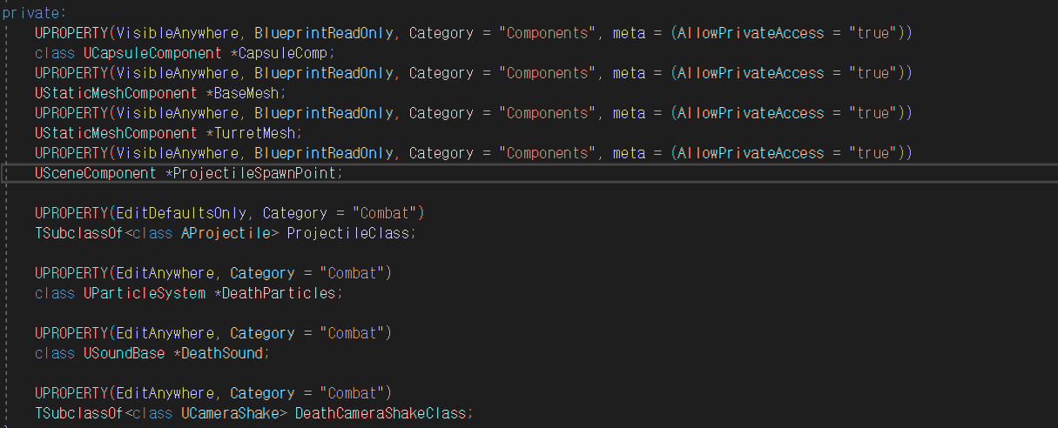

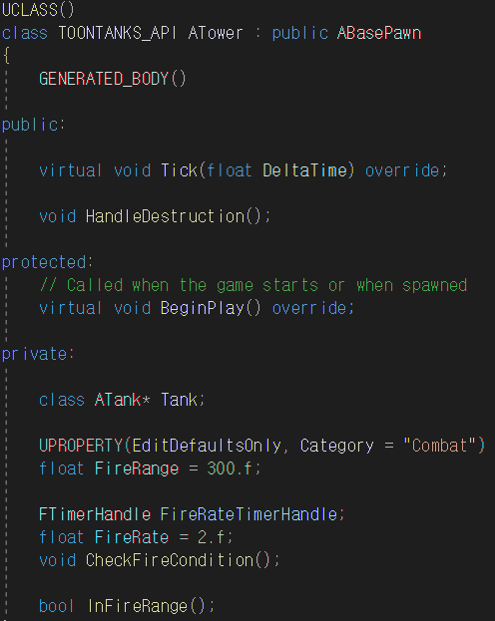

이는 타워의 헤더 파일로, 타워 클래스 선언의 핵심 부분을 가져온 것인데, 플레이어 캐릭터의 위치를 판단하는 함수와 발사 할 수 있는 거리의 변수, 발사를 할 수 있는 거리를 체크해주는 함수를 선언 해준 것을 알 수 있습니다.

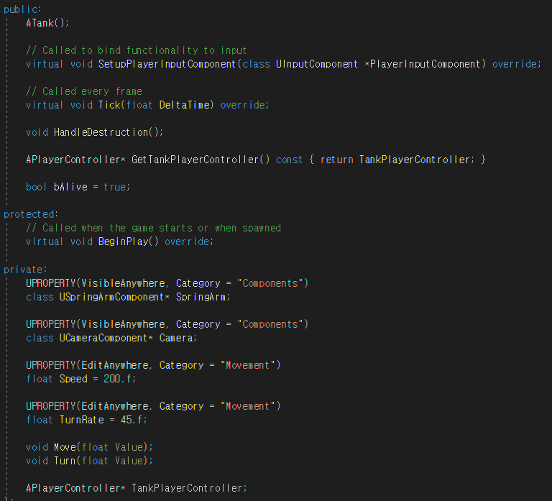

이 코드는 플레이어 캐릭터의 헤더 파일 중 핵심 부분인데, 플레이어에 필요한 스프링 arm, 카메라 컴포넌트를 선언해준 것을 알 수 있으며, 스피드와 회전 비율, 움직임 함수와 회전 함수를 선언해준 것을 알 수 있습니다. 컨트롤러도 선언 해주었으며, 게임 시 계속 발생되는 틱 함수, 플레이어에게 입력을 주면 이를 처리하기 위한 인풋 함수, 파괴시 호출 함수를 선언해 줬습니다.

C++을 이용해 처음으로 혼자 제대로 된 게임을 만들어 본 것 같습니다.

다음 섹션은 tps게임인데 이를 배우면 졸작에 필요한 기본기를 쌓는데 도움이 될 것 같습니다.

|  |  |  |  |
| --- | --- | --- | --- |
| **문제점 정리** |  | | |
| **해결방안** |  | | |
| **다음주차** | 5주차 | **다음기간** |  |
| **다음주 할일** | 유데미 강의 섹션 6 (하루 5개)  졸업작품 캐릭터1 몸통 모델링 완성 | | |
| **지도 교수**  **Comment** |  | | |